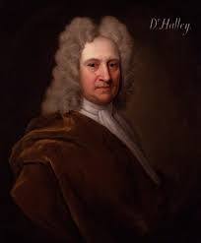Nom : Halley

Nom au complet : Edmund Halley



Nationalité : Anglais



Période de temps : 1656-1742

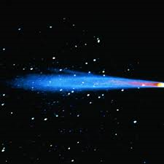Découverte : Comète Halley Passe 1 fois par 75 ans

Dernière apparitions de la comète :

1986,1910,1758,1682,1607,1532…

Repace : en 2061